平顶山市实验高级中学2010-2011学年
高二第一次月考生物试题
一 、选择题：本题包括30小题。每小题2分，共60分。每小题只有一个选项最符合题意。
1．物种绝灭的内在原因是 ( )
Ａ．物种特化或功能基因的丧失 Ｂ．乱捕滥猎
Ｃ．栖息地的破坏和丧失 Ｄ．外来物种入侵、环境污染
2．人体的肌肉细胞直接从下列哪种液体中吸收葡萄糖：（ ）
A.血浆 B.淋巴 C.消化液 D.组织液
3、下列哪种情况下尿液会增加：
①剧烈运动时 ②天气转冷时 ③患糖尿病时
④注射一定量20%甘露醇利尿剂溶液 ⑤摄取过多过咸的食物时
A．①④⑤ B．②③④ C．①②③ D．③④⑤
4．下列有关稳态生理意义的叙述，错误的是：（ ）
A.稳态有利于酶促反应的正常进行
B.稳态是机体进行正常生命活动的必要条件
C.当稳态遭到破坏是，可导致疾病发生
D.当血液的成分稳定时，人一定不会发生疾病
5．在一条离体神经纤维的中段施加电刺激，使其兴奋。下图表示刺激时膜内外电位变化和所产生的神经冲动传导方向(横向箭头表示传导方向)，其中正确的是：（ ）
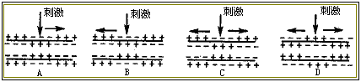
6．人体中绝大部分神经元之间的兴奋传递是通过递质实现的。下列关于突触和兴奋传递的叙述，错误的是： ( )
A．突触前后两个神经元的兴奋是同时发生的
B．兴奋通过突触时由电信号(电位变化)转化为化学信号(递质释放)，再转化为电信号
C．构成突触的两个神经元之间是有间隙的
D．兴奋在突触处只能单向传递
7．已知突触前神经元释放的某种递质可使突触后神经元兴奋，当完成一次兴奋传递后，该种递质立即被分解。某种药物可以阻止该种递质的分解，这种药物的即时效应是： ( )
A．突触前神经元持续性兴奋 B．突触后神经元持续性兴奋
C.突触前神经元持续性抑制 D.突触后神经元持续性抑制
8．人在饥饿状态下，体内血液中： （ ）
①葡萄糖大幅度下降 ②葡萄糖浓度相对稳定 ③胰岛素含量减少
④胰岛素含量增加 ⑤胰高血糖素含量增加 ⑥胰高血糖素含量减少
A．①③⑤ Ｂ．②③⑤ Ｃ．①④⑥ Ｄ．②④⑥
9．关于体液免疫的叙述中正确的是：（ ）
A．有的抗原可以直接刺激B淋巴细胞
B．抗体是由B淋巴细胞分泌的
C．抗体一般可以直接杀死入侵到细胞的病毒
D．记忆B细胞经迅速增殖分化，可以形成大量的效应T细胞
10．把小白鼠和青蛙从约25℃的温室中移至5℃的环境中饲养，小白鼠和青蛙的耗氧量的变化将是（ ）
A.小白鼠减少，青蛙增加 B.小白鼠和青蛙都增加
C.小白鼠和青蛙都减少 D.小白鼠增加，青蛙减少
11、右图是细胞免疫中x细胞与靶细胞密切接触
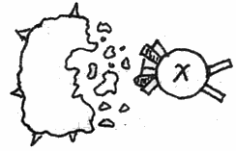
后的杀伤作用过程示意图，其中x细胞是指：
A．B细胞
B．T细胞
C．浆细胞
D．效应T细胞
12、下列行为不会传染艾滋病的是： （ ）
A．与艾滋病病人共进晚餐 B．静脉吸毒者共用一个针管
C．与艾滋病病人共用剃须刀 D．与艾滋病患者共用纹身、纹眉器械
13、人体的特异性免疫包括细胞免疫和体液免疫，下列属于细胞免疫功能的是：
A．裂解病毒感染的细胞 B．合成抗体抑制病菌繁殖
C．吞噬细胞吞噬消灭病菌 D．形成抗体使细菌外毒素丧失毒性
14、大面积烧伤护理不当时，易发生感染而引起严重后果，这主要是由于：
A.特异性免疫能力减弱 B.非特异性免疫能力减弱
C.体液大量流失 D.营养物质得不到及时补充
15、当一个人失水过多或吃的食物过咸时，会导致：
A．细胞外液渗透压降低 B．垂体释放抗利尿激素增加
C．下丘脑释放抗利尿激素 D．垂体渗透压感受器兴奋
16某人腰椎部因受外伤造成右侧下肢运动障碍,但有感觉.该病人受损伤的部分可能是在反射弧的:
①传入神经 ②传出神经 ③感受器 ④神经中枢 ⑤效应器
A.②④ B.①④ C.①② D.②⑤
17、右图示神经元模式图。当人体内兴奋流经该神经元时，在神经纤维内外的电流方向是：
A.都是由左向右
B.都是由右向左
C.膜内由左向右，膜外由右向左
D.膜内由右向左，膜外由左向右

18下列关于体温调节的理解，正确的是：
A.如果破坏了下丘脑，动物仍然具有维持体温恒定的能力
B.当人体处于炎热环境时，甲状腺激素会增加
C.当人体处于寒冷环境时，出现皮肤血管收缩，减少皮肤血流量，从而减少皮肤的散热量
D.在寒冷的环境中，肾上腺素分泌减少
19、流感是一种由流感病毒引起的常见病。流感病毒有不同的亚型，现有多种流感疫苗，有人注射了一种流感疫苗后，在流感流行期间未患流感，但流感再次流行时，却患了流感，除了那一项外都是可能的原因是（ ）。
A.流感病毒发生了突变 B.抗体在体内存留的时间短
C.流行的流感病毒与注射的流感疫苗不是同种类型 D.流感病毒使人的免疫系统受损
20、当人所处环境温度从25℃降至5℃时，耗氧量、尿量及体内的酶活性的变化依次是
A．减少、增加、不变 B．增加、增加、不变
C．增加、不变、不变 D．增加、增加、降低
21.下列对体温恒定的理解正确的是（ ）
A.产热量不变 B.产热量和散热量都不变
C.散热量不变 D.产热和散热保持动态平衡
22．人长时间运动后，产生品渴感觉的原因是
A．血浆CO₂浓度升高 B、血浆乳酸浓度升高
C．血浆渗透压升高 D、血糖浓度升高
23运动性失语症和听觉性失语症所表现的部分症状分别( )
A.不能运动；没有感觉 B. 不会讲话；看不懂文字
C. 听不懂别人的谈话；看不懂文字 D. 不能用词语表达自已的意思；听不懂别人谈话
24. 下图示三个通过突触连接的神经元。现在箭头处施加一强刺激,则能测到电位变化的是( )

A、a和b处 B、a、b和c处 C、b、c、d和e处 D、a、b、c、d和e处
25. 、静息时和产生兴奋后，神经纤维细胞膜内外电位分别是 ( )
A. 内正外负、内负外正 B. 内负外正、内正外负
C. 内负外正、内负外正 D. 内正外负、内正外负

26、下图为突触结构模式图，下列说法不正确的是( )
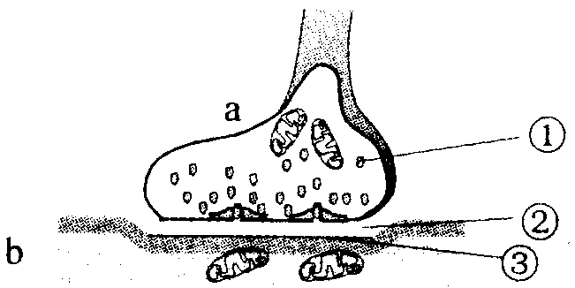

A．在a中发生电信号→化学信号的转变，信息传递需要能量
B．①中内容物释放至②中主要借助于突触前膜的主动运输
C．①中内容物使b兴奋时，兴奋处膜外为负电位
D．②处的液体为组织液，传递兴奋时含有能被③特异性识别的物质
27．下列有关血糖平衡调节的叙述，不正确的是
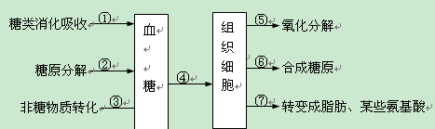
A．胰岛素能促进④、⑤、⑥过程，从而使血糖浓度降低
B．胰高血糖素能促进②、③过程，从而使血糖浓度升高
C．⑤、⑥过程可以发生在肌肉、肝脏细胞中
D．当身体不能产生足够的胰岛素时，会出现低血糖
28．稳态与人体的健康有密切关系。下列说法正确的是
A．健康的成年人在30℃环境中的散热量大于其在5℃环境中的散热量
B．效应T细胞释放的淋巴因子能直接攻击被甲型H1N1入侵的细胞
C．糖尿病人蛋白质分解加强导致尿素增加而带走大量水分是多尿的主要原因
D．饮食中所含有的水分是人体内所需水分的主要来源
29．调节人体内水和无机盐平衡的最重要的器官是（ ）
A、汗腺 B、肾 C、大肠 D、肺
30．留美学者章蓓和美国、瑞典、西班牙的科学家们最近联合发现了一种功能类似于胰岛素的真菌化合物，这一发现为治疗糖尿病的研究“开启一个全新之门”，它有可能使糖尿病患者将来只通过服药而不必注射胰岛素进行治疗。关于文中的“真菌化合物”的推测，肯定错误的一项是( )A．该化合物一定是蛋白质 B．该化合物一定不是蛋白质
C．该化合物具有降低血糖浓度的功能 D．该化合物一定是相对分子量较小的有机物

第二卷非选择题
班级： 姓名： 准考证号： 考场：

；：：
31．下图为血糖的来源和去路示意图，请填写下列内容：
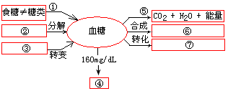
7.0mmol/L
（1）图中①过程是 ，⑤过程进行的场所是 。
⑥代表的物质是 ,⑦代表的物质是 。
（2）当人体血糖含量的应该维持在 m．mol/L时，在 条件下测量，血糖含量高于 m．mol/L时，医学上称为高血糖，会形成尿糖。
（3）小肠内的葡萄糖进入血液的方式是 。
（4）④代表 ，在这种情况下排尿量比正常人多，原因是 。
（5）能够促进②过程进行的激素是 ，能够抑制②过程的激素是 。
32．下图为人体某组织的示意图，请据图回答下列问题：
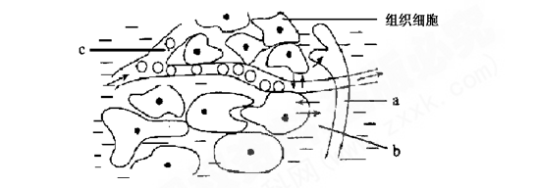
（1）图中a、b、c 都属于细胞外液，请在下列方框中分别填写其名称：
a

b

c

（2）请在（1）中用箭头表示出a、b、c 三者之间的关系。
（3）人体内的细胞通过____________才能与外界环境间接地进行物质交换。因此，只有维持细胞生活的液体环境的稳态，机体才能进行正常的生命活动。目前普遍认为，___________________ 调节网络是机体维持稳态的主要调节机制。
（4）长时间行走后，脚底会磨起“水泡”，刺破水泡，流出的淡黄色液体主要是_________________。

33. (10分)下图表示三个神经元及其联系。其中“—○—<”表示从树突到胞体，再到轴突及末梢（即一个完整的神经元模式），为了研究兴奋在一个神经元上的传导方向和在神经元间的传递方向，进行了相关实验。联系图解回答下列问题：
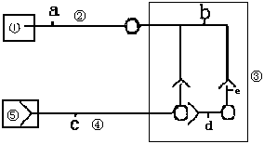

（1）若①代表小腿上的感受器，⑤代表神经支配的小腿肌肉，则③称为 ，
能代表反射弧的结构为（用图中序号表示）__________；
（2）刺激图中b点，则b点发生的膜电位变化是________，图中________点可发生兴奋；
（3）若刺激d点，图中_____________点可发生兴奋；
（4）由图中可看出一个神经元的突触小体与下一个神经元的________________________相接触而形成突触，图中共有突触____________个。
（5）由此说明：兴奋在一个神经元上的传导是_____________。兴奋在两个神经元间的传递是 ，其原因是 。

答案：选择题
1-5 ADBDC 6-10 ABBAD 11-15 DAABB
16-20 ACCDB 21-25 DCDCB 26-30 BDDBA
非选择题
31.(1)消化吸收 细胞质基质和线粒体 肝糖元和肌糖元 脂肪和氨基酸
(2)3.1—6.9 7.0 (3)主动运输 (4)尿糖 尿中含糖 带走大量的水分
(5)胰高血糖素和肾上腺素 胰岛素32、（1） （2）
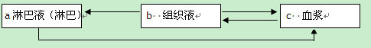
（3）内环境 神经—体液—免疫 （4）组织液
33.(1）神经中枢 ①②③④⑤ （2）由外正内负变为外负内正 abcde (3)cde （4）树突或细胞体 3 （5）双向的 单向的 递质只能由突触前膜释放，作用于突触后膜
答案：选择题
1-5 ADBDC 6-10 ABBAD 11-15 DAABB
16-20 ACCDB 21-25 DCDCB 26-30 BDDBA
非选择题
31.(1)消化吸收 细胞质基质和线粒体 肝糖元和肌糖元 脂肪和氨基酸
(2)3.1—6.9 7.0 (3)主动运输 (4)尿糖 尿中含糖 带走大量的水分
(5)胰高血糖素和肾上腺素 胰岛素32、（1） （2）
（3）内环境 神经—体液—免疫 （4）组织液
33.(1）神经中枢 ①②③④⑤ （2）由外正内负变为外负内正 abcde (3)cde （4）树突或细胞体 3 （5）双向的 单向的 递质只能由突触前膜释放，作用于突触后膜

答案：选择题
1-5 ADBDC 6-10 ABBAD 11-15 DAABB
16-20 ACCDB 21-25 DCDCB 26-30 BDDBA
非选择题
31.(1)消化吸收 细胞质基质和线粒体 肝糖元和肌糖元 脂肪和氨基酸
(2)3.1—6.9 7.0 (3)主动运输 (4)尿糖 尿中含糖 带走大量的水分
(5)胰高血糖素和肾上腺素 胰岛素32、（1） （2）
（3）内环境 神经—体液—免疫 （4）组织液
33.(1）神经中枢 ①②③④⑤ （2）由外正内负变为外负内正 abcde (3)cde （4）树突或细胞体 3 （5）双向的 单向的 递质只能由突触前膜释放，作用于突触后膜
答案：选择题
1-5 ADBDC 6-10 ABBAD 11-15 DAABB
16-20 ACCDB 21-25 DCDCB 26-30 BDDBA
非选择题
31.(1)消化吸收 细胞质基质和线粒体 肝糖元和肌糖元 脂肪和氨基酸
(2)3.1—6.9 7.0 (3)主动运输 (4)尿糖 尿中含糖 带走大量的水分
(5)胰高血糖素和肾上腺素 胰岛素32、（1） （2）
（3）内环境 神经—体液—免疫 （4）组织液
33.(1）神经中枢 ①②③④⑤ （2）由外正内负变为外负内正 abcde (3)cde （4）树突或细胞体 3 （5）双向的 单向的 递质只能由突触前膜释放，作用于突触后膜

